MVC设计模式和java三大框架
信管11502班 王予纯

J2EE与三个框架
SSH：
Struts（表示层）+Spring（业务层）+Hibernate（持久层）
Struts：
Struts是一个表示层框架，主要作用是界面展示，接收请求，分发请求。
在MVC框架中，Struts属于VC层次，负责界面表现，负责MVC关系的分发。（View：沿用JSP，HTTP，Form，Tag，Resourse ；Controller：ActionServlet，struts-config.xml，Action）
Hibernate：
Hibernate是一个持久层框架，它只负责与关系数据库的操作。
Spring：
Spring是一个业务层框架，是一个整合的框架，能够很好地黏合表示层与持久层。

SPRING FRAMEWORK【java开源 j2ee框架】
Spring是一个解决了许多在J2EE开发中常见的问题的强大框架。 Spring提供了管理业务对象的一致方法并且鼓励了注入对接口编程而不是对类编程的良好习惯。Spring的架构基础是基于使用JavaBean属性的Inversion of Control容器。然而，这仅仅是完整图景中的一部分：Spring在使用IoC容器作为构建完关注所有架构层的完整解决方案方面是独一无二的。 Spring提供了唯一的数据访问抽象，包括简单和有效率的JDBC框架，极大的改进了效率并且减少了可能的错误。Spring的数据访问架构还集成了Hibernate和其他O/R mapping解决方案。Spring还提供了唯一的事务管理抽象，它能够在各种底层事务管理技术，例如JTA或者JDBC事务提供一个一致的编程模型。Spring提供了一个用标准Java语言编写的AOP框架，它给POJOs提供了声明式的事务管理和其他企业事务--如果你需要--还能实现你自己的aspects。这个框架足够强大，使得应用程序能够抛开EJB的复杂性，同时享受着和传统EJB相关的关键服务。Spring还提供了可以和IoC容器集成的强大而灵活的MVC Web框架。
STRUTS【java开源 web框架】
Struts是一个基于Sun J2EE平台的MVC框架，主要是采用Servlet和JSP技术来实现的。由于Struts能充分满足应用开发的需求，简单易用，敏捷迅速，在过去的一年中颇受关注。Struts把Servlet、JSP、自定义标签和信息资源(message resources)整合到一个统一的框架中，开发人员利用其进行开发时不用再自己编码实现全套MVC模式，极大的节省了时间，所以说Struts是一个非常不错的应用框架。
HIBERNATE【java开源 持久层框架】
Hibernate是一个开放源代码的对象关系映射框架，它对JDBC进行了非常轻量级的对象封装，使得Java程序员可以随心所欲的使用对象编程思维来操纵数据库。 Hibernate可以应用在任何使用JDBC的场合，既可以在Java的客户端程序实用，也可以在Servlet/JSP的Web应用中使用，最具革命意义的是，Hibernate可以在应用EJB的J2EE架构中取代CMP，完成数据持久化的重任。

总括：
Struts 其实就是采用JavaServlet/JSP技术，实现了基于JavaEEWeb应用的MVC设计模式的应用框架。
Spring 是为了解决企业应用开发的复杂性而创建的，使用基本的JavaBean来完成以前只可能由EJB完成的事情。
Hibernate 是一个开放源代码的对象关系映射框架，它对JDBC进行了非常轻量级的对象封装，使得Java程序员可以随心所欲的使用对象编程思维来操纵数据库。（说白了hibernate就是实现了Java的对象模型和数据库的关系模型之间的交互）

MVC架构是什么
MVC是一个框架模式，全名是Model View Controller，它强制性的使应用程序的输入、处理和输出分开。使用MVC应用程序被分成三个核心部件:模型、视图、控制器。它们各自处理自己的任务。最典型的MVC就是JSP + servlet + javabean的模式。
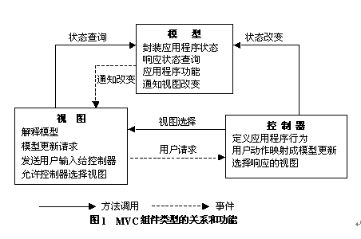
MVC模式Model-View-Controller头字母的缩写，中文翻译为“模型-视图-控制器” 模式（或者模型）。该模式把一个GUI应用划分 业务逻辑处理（M），画面表示（V），控制（C）三部分，并以此为基础进行设计和开发。
在设计和开发应用系统时，往往需要考虑系统的可维护性，可扩展性，可重用性等；而且，一个大规模的系统开发，往往都是多人分工合作，为了开发上的效率性考虑，一般都安排不同的专家（开发人员）负责不同的领域担当不同的工作。

：
MVC模式有Model，View，Controller三部分构成。
Model
模型。主要用来负责业务逻辑的处理，数据的保持。Model是MVC模式的核心部分，它也是一个应用需要实现的最主要的部分：进行业务逻辑的处理。
View
视图。负责数据的输出，画面的表示。
Controller
控制器。负责接收从视图发送过来的数据，同时控制Model与View部分。它的主要任务是控制Model与View，所以被称为控制器。
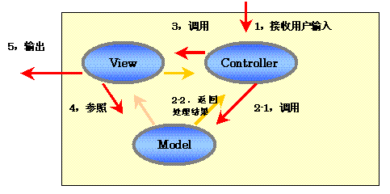

MVC模式输入输出流程图：
1，Controller接收用户输入
2，Controller调用Model进行业务逻辑处理（控制）
3，Controller通知/调用View进行画面描画处理（控制）
4，View根据需要适当参照Model的值
5，View进行画面描画处理
使用MVC模式，分离模型、视图与控制器，使得这三部分功能相对独立，一方面可以让系统的设计开发工作分工明确，方便开发人员的互相合作；另一方面，按照MVC模式划分的系统的各部分功能保持独立，有利于组件复用，例如，一个模型可以对应多个显示视图，也就是说，同一套业务逻辑只要改变视图便可对应不同的用户界面。

VCa,一个模型可以被多个视图共享
模型只负责输出数据，不关心数据的表现形式，同一份数据，可以使用多个不同的视图展现给用户。
模型只负责处理数据，不关心是谁在调用，可以使用多种不同的界面来调用模型。
b,方便测试
模型一般使用java类来开发，在开发完成之后，可以立即测试。如果业务逻辑直接写在servlet里面，则需要部署在服务器上面才能测试，比较麻烦。
c,组件复用
控制器可以做成一个通用的模块。
d,代码好维护，利于分工协作。
按照mvc的思想，可以对程序进行分层，一般划分成表示层(包括v,c)、业务层(m中的业务逻辑部分)、持久层(m中的数据访问逻辑部分)。下一层的代码发生改变，只要接口不变，不会影响到上一层的代码。
VCa,采用mvc以后，会增加代码量，相应的开发周期以及开发的成本会相应增加。
b,使用mvc，需要良好的设计。如果设计不当，会增加开发的难度。
一般来说，如果一个程序需要良好的架构，需要良好的代码的可维护性及可扩展性，需要使用mvc思想来架构。反之，则不必使用。

MVC模式与J2EE
J2EE下的WEB应用是一个完完全全的MVC模型。
如图：
